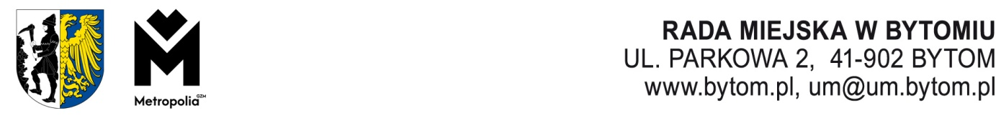
Kancelaria Rady Miejskiej, Komisja Zdrowia, Ochrony Środowiska i Spraw Społecznych Rady Miejskiej
w Bytomiu, tel. 32 78 68 163, e-mail: rada.miejska@um.bytom.pl

Bytom, sierpnia 2024 r.
PR.KZS.0014.3.2024
Pan

Michał Staniszewski

Przewodniczący Rady Miejskiej

Komisja Zdrowia, Ochrony Środowiska i Spraw Społecznych Rady Miejskiej w Bytomiu zwraca się z prośbą o wprowadzenie autopoprawki do projektu uchwały pozytywnie oceniającej sytuację ekonomiczno-finansową Szpitala Specjalistycznego nr 1 w Bytomiu (R-40) polegającej na uszczegółowieniu podstawy prawnej poprzez odwołanie się do art.53a ust.4 ustawy z dnia 15 kwietnia 2011 roku o działalności leczniczej.

Przewodnicząca
Komisji Zdrowia, Ochrony Środowiska i Spraw Społecznych
Teresa Polak

Otrzymują:
-a/a

Oprac.: A. Marczyk
19 sierpnia 2024 r.

